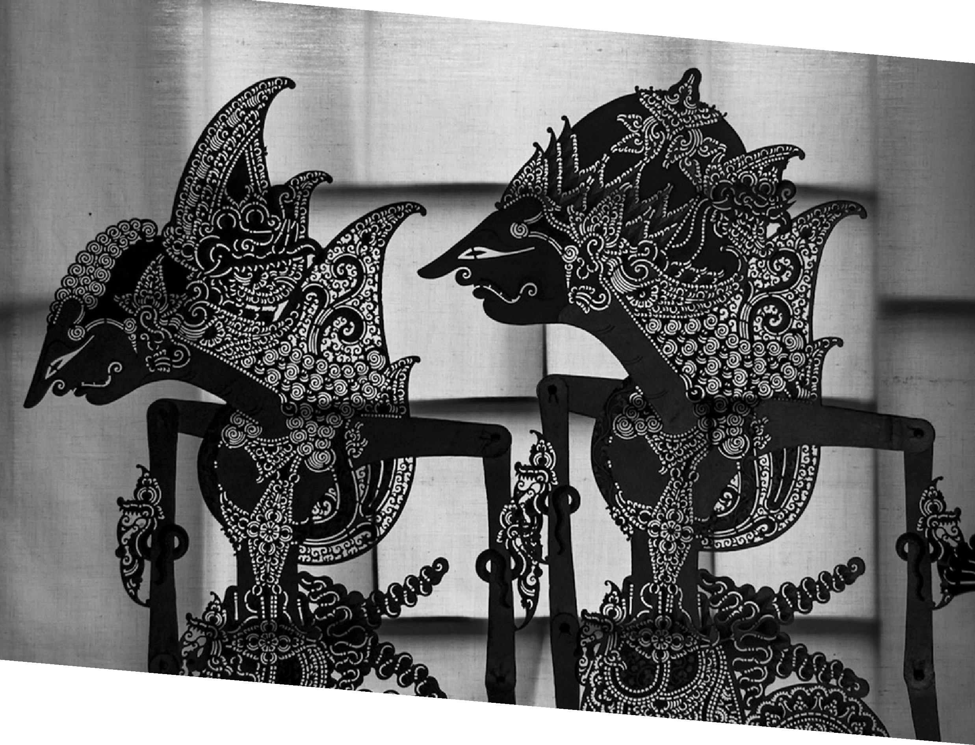

Universitas

Muhammadiya

h Sidenreng

Rappang



Disusun Oleh :

Irfan Rahadian Vieri

MODUL

AJAR

**KATA PENGANTAR**

Buku pelajaran Bahasa Indonesia ditulis dengan tujuan agar pesertra didik memiliki kompetensi berbahsa Indonesia untuk berbagi keperluan. Kegiatan yang dirancang dalam buku diharapkan dapat membantu peserta didik mengembangkan kompetensi berbahas yang dibutuhkan dalam kehidupan.

Konsep utama pengembangan buku ini adalah berbasis genre yang memiliki keragaman sesuai dengan tujuan kegiatan sosisal dan tujuan komunikasinya. Setiap jenis kegiatan berbahsa dalam kehidupan sosial memiliki kekhasan cara pengungkapan (struktur retorika teks) dan memiliki kekhasan unsur kebahasaan. Inilah cara pandang baru tentang bahasa. Buku ini bahasa efek komunikasinya dan fungsi sosial. Misalnya, jika yang lalu peserta didik belajar menulis surat dengan format standar, tidak terlalu menekankan isi surat, maka pembelajaran surat sekarang harus dapat berdampak sosial (menunjukkan kepribadian saat menulis surat lamaran pekerjaan, surat yang meyakinkan orang lain). Bahasa dan isi menjadi dua hal yang saling menunjang. Ini sejalan dengan perkembangan teori pengajaran bahasa yang menonjolkan 4 unsur penting sebagai penajaman pengertian kompetensi berbahasa, yaitu isi (content), bahasa/komunikasi (communication), kognisi (cognition), dan budaya (culture).

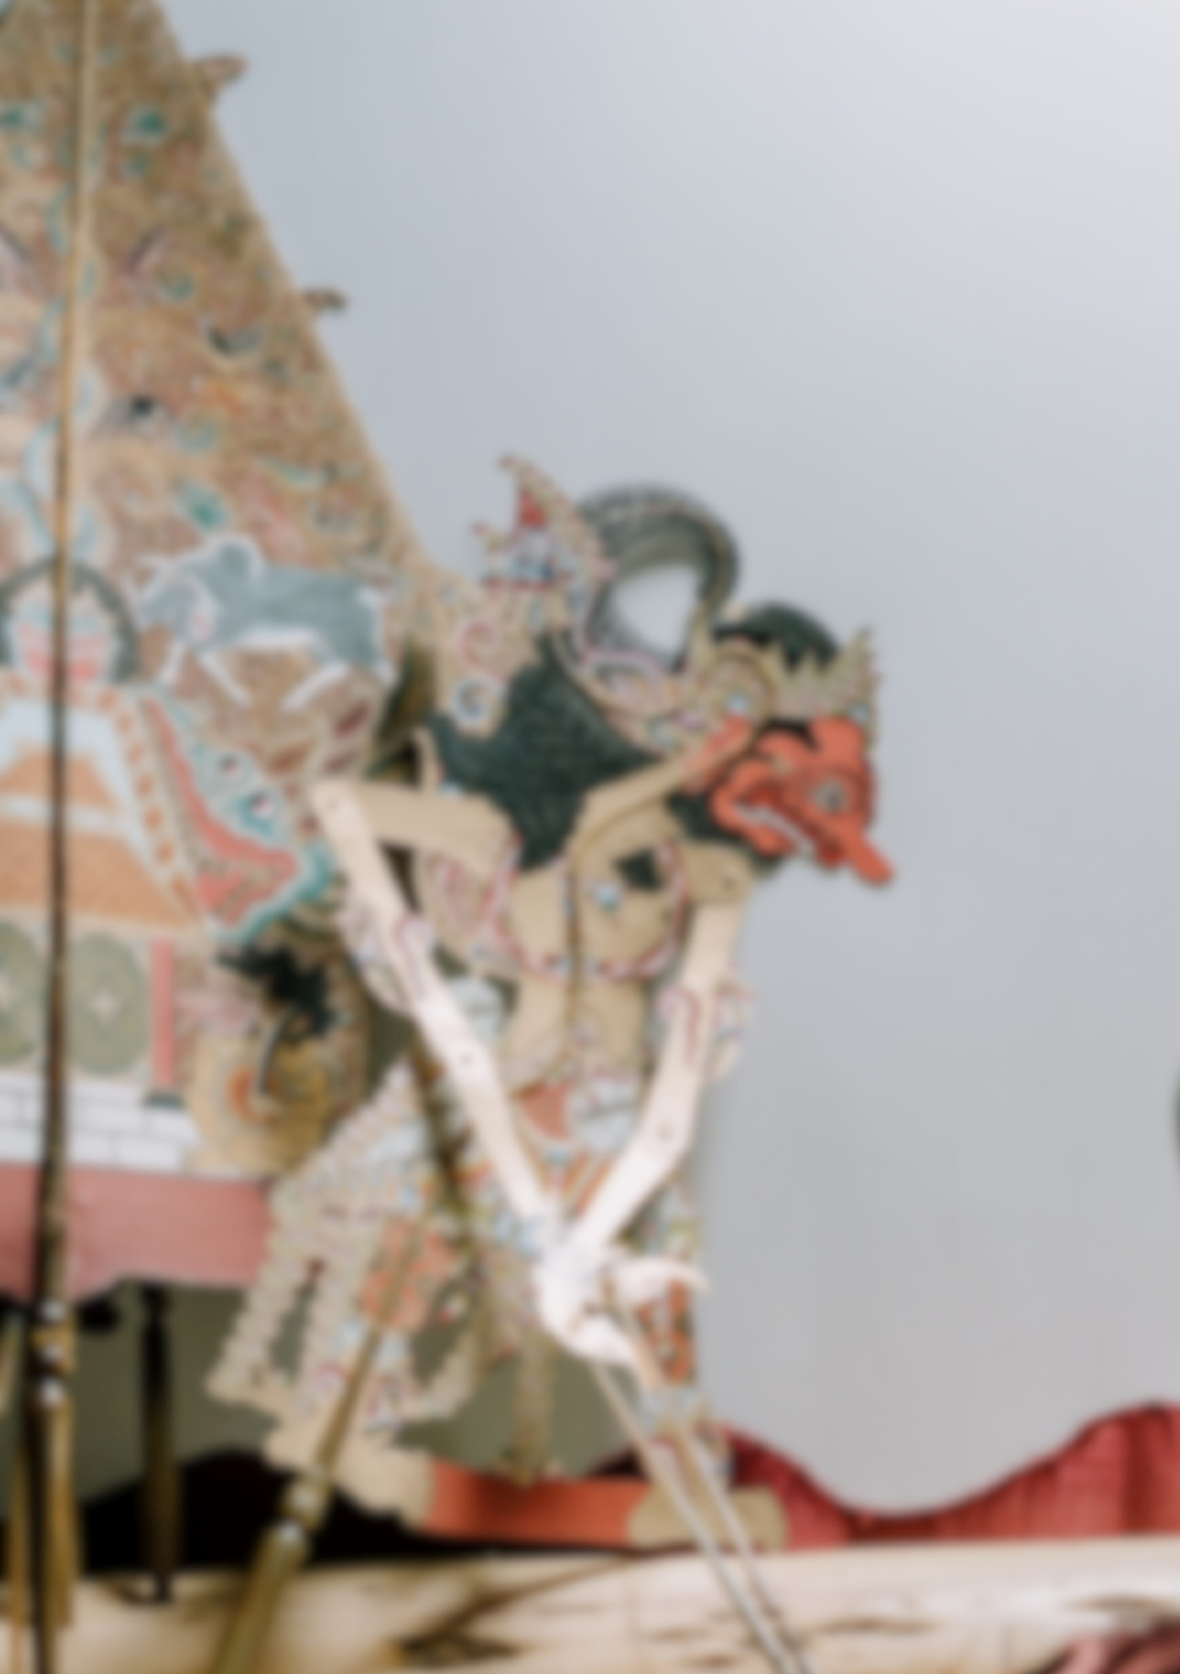

Pengembangan buku ini dilakukan dengan mengacu pada konsep teoritik yang mendasari pembelajaran bahasa terkini, yaitu *content language integrated learning* (CLIL) dan prinsip pedagogik berbasis genre.

Setiap pelajaran dalam buku ini mencakup:

>penjelasan tentang tujuan, struktur retorika, kebahsaan dan lokasi sosial;

>model teks dan telaah model teks;

>latihan dan tugas dan

>tugas pengembangan kompetensi

Buku pelajaran Bahasa Indonesia ini terdiri atas Buku Siswa dan Buku Guru. Buku Guru berisi panduan pembelajaran Bahasa Indonesia secara umum dan bagaimana menggunakan buku teks secara khusus setiap pelajaran.

i

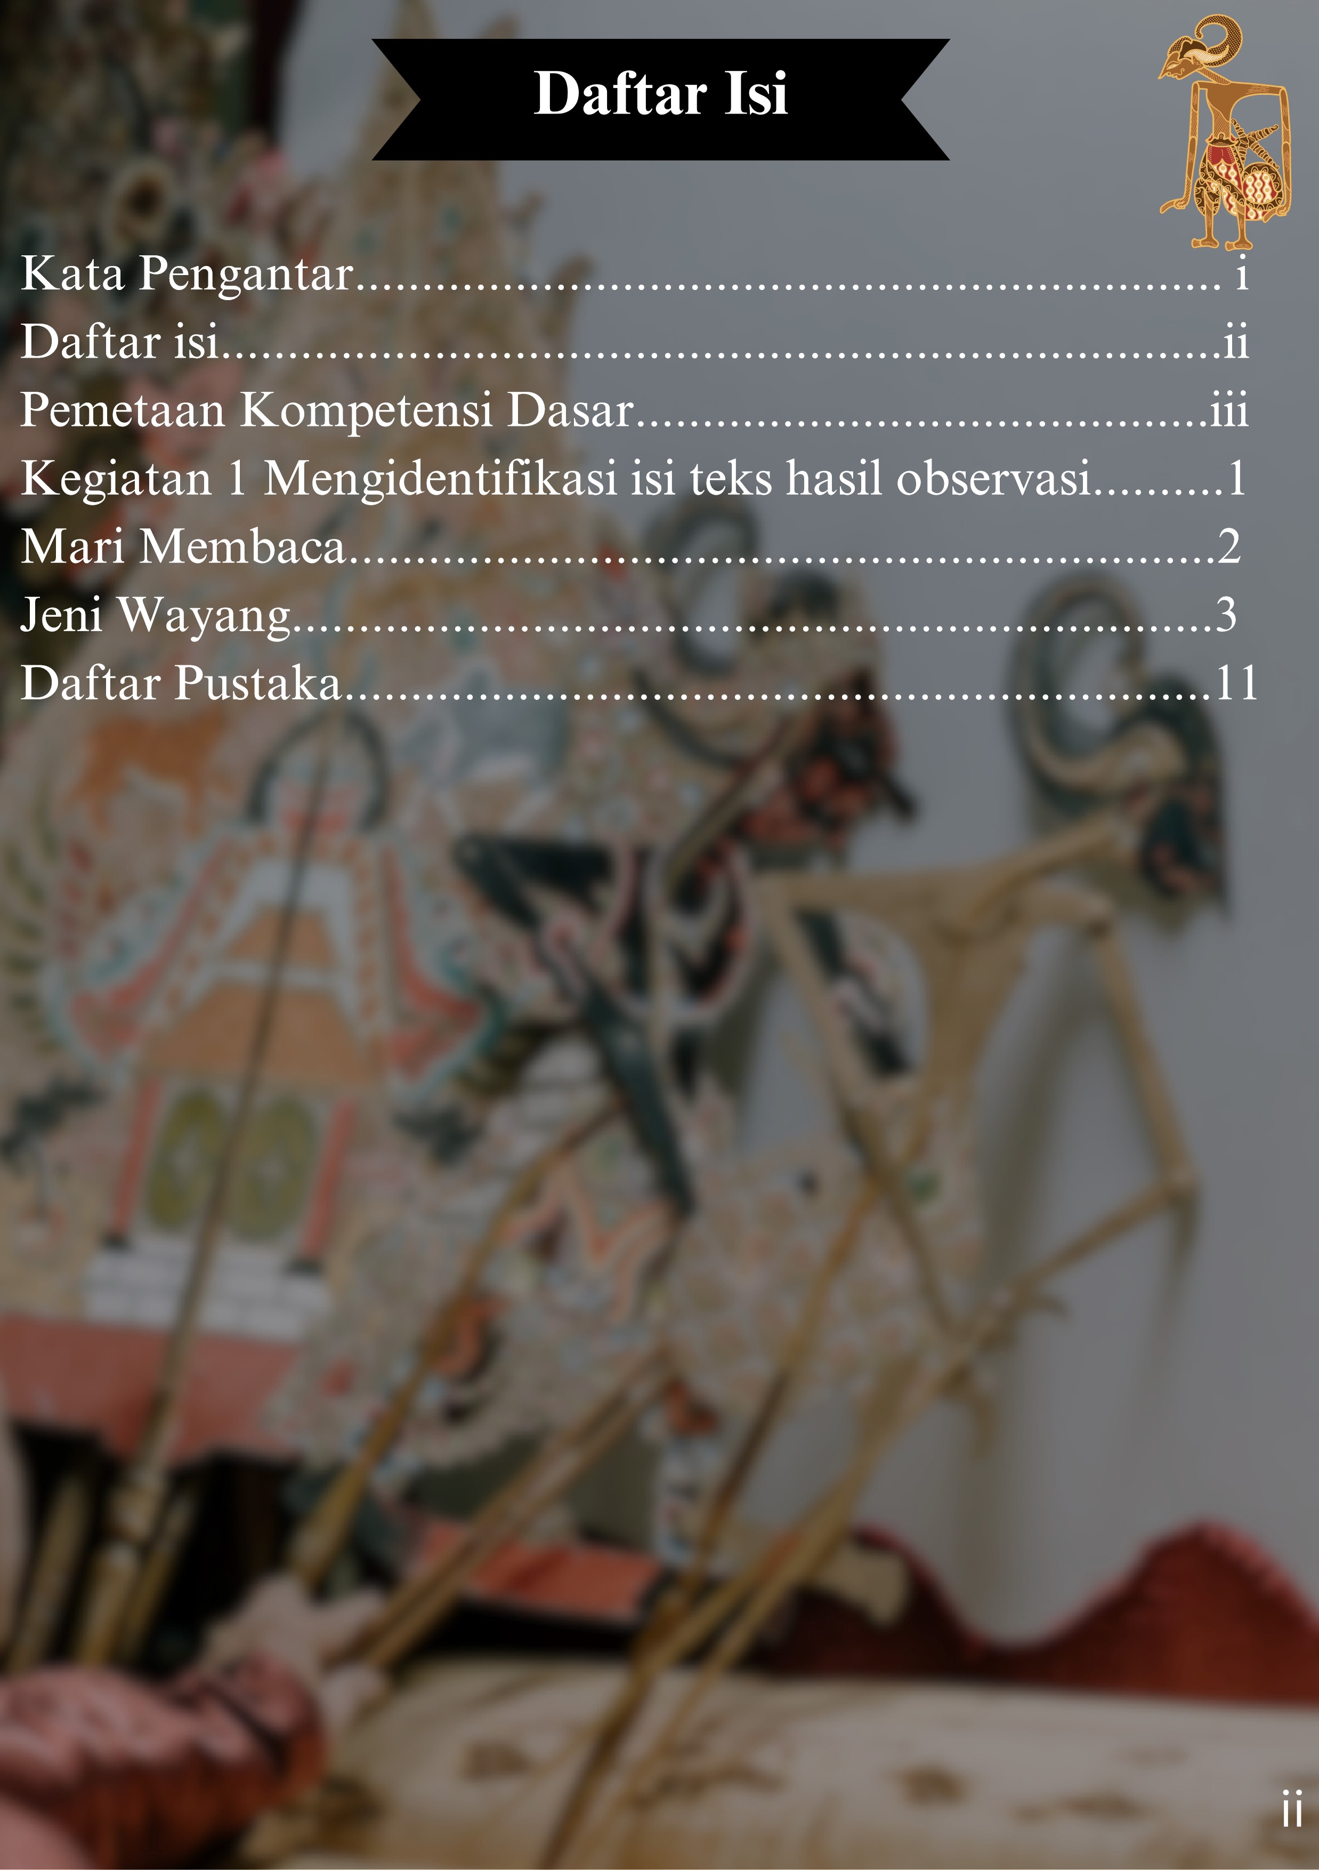

Pemetaan

Kompetensi Dasar

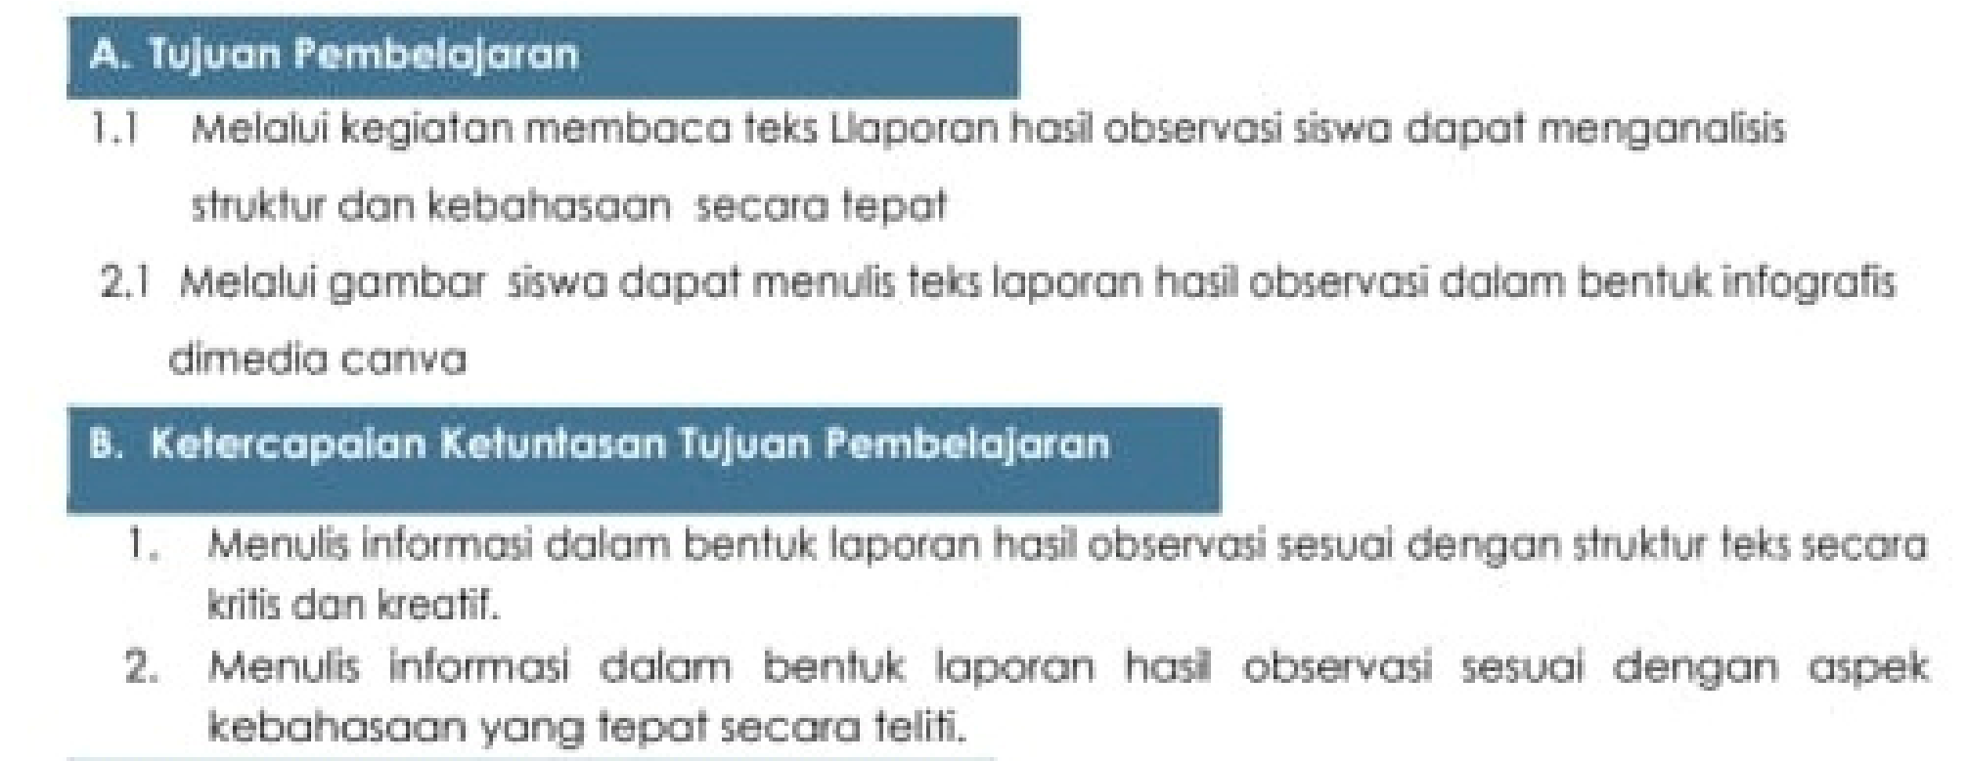

iii

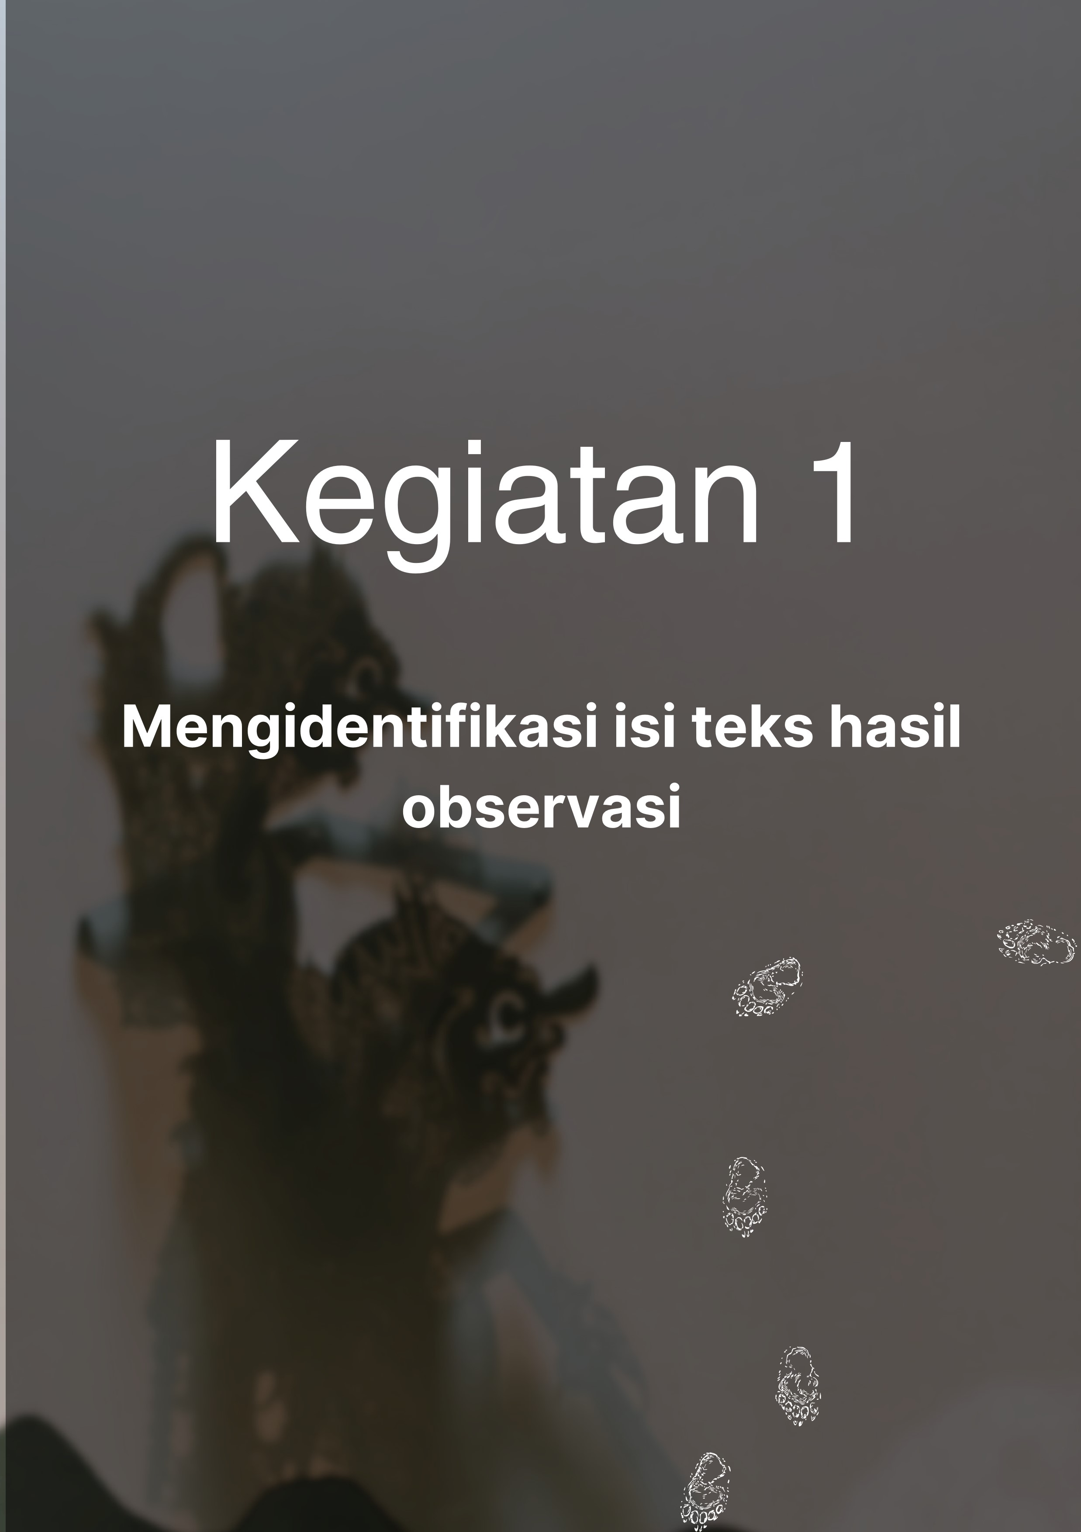

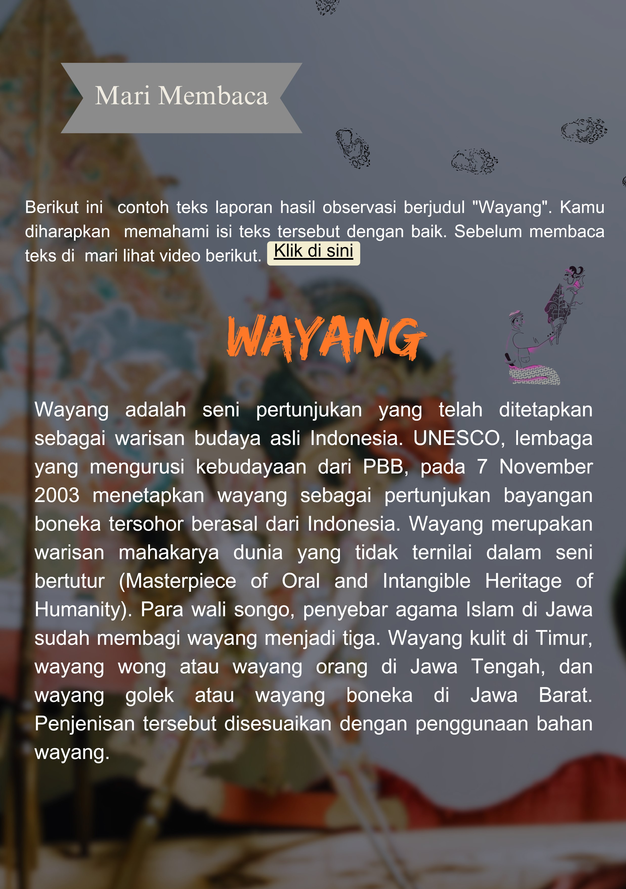

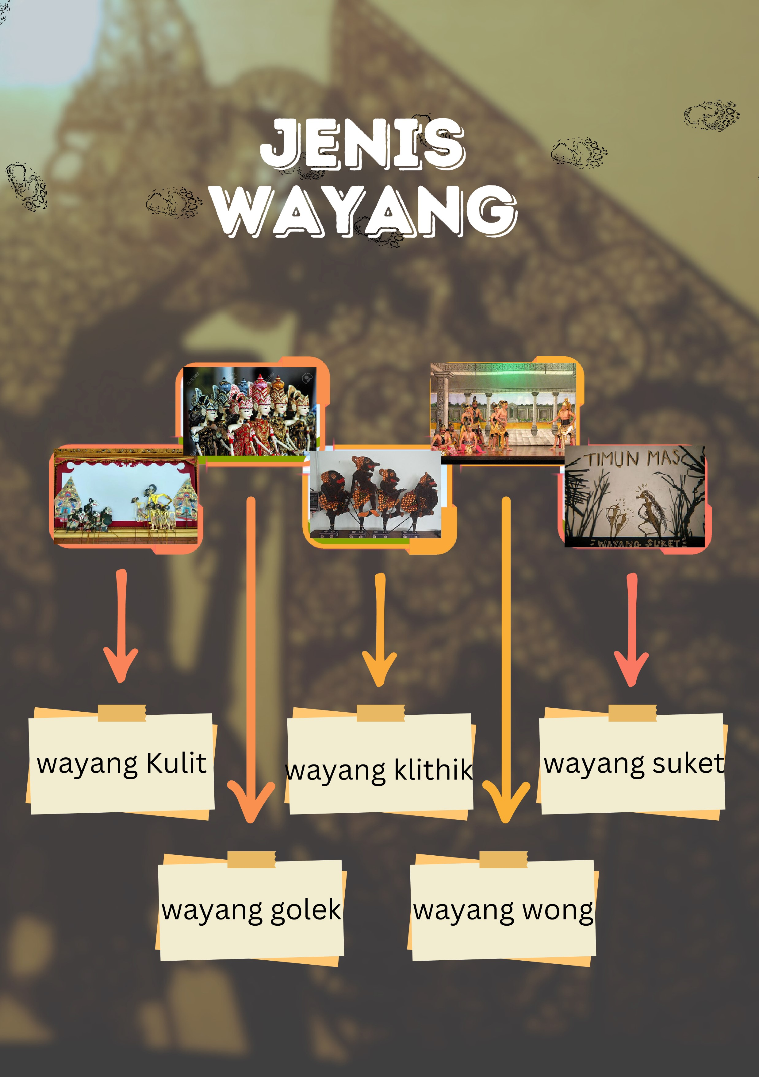

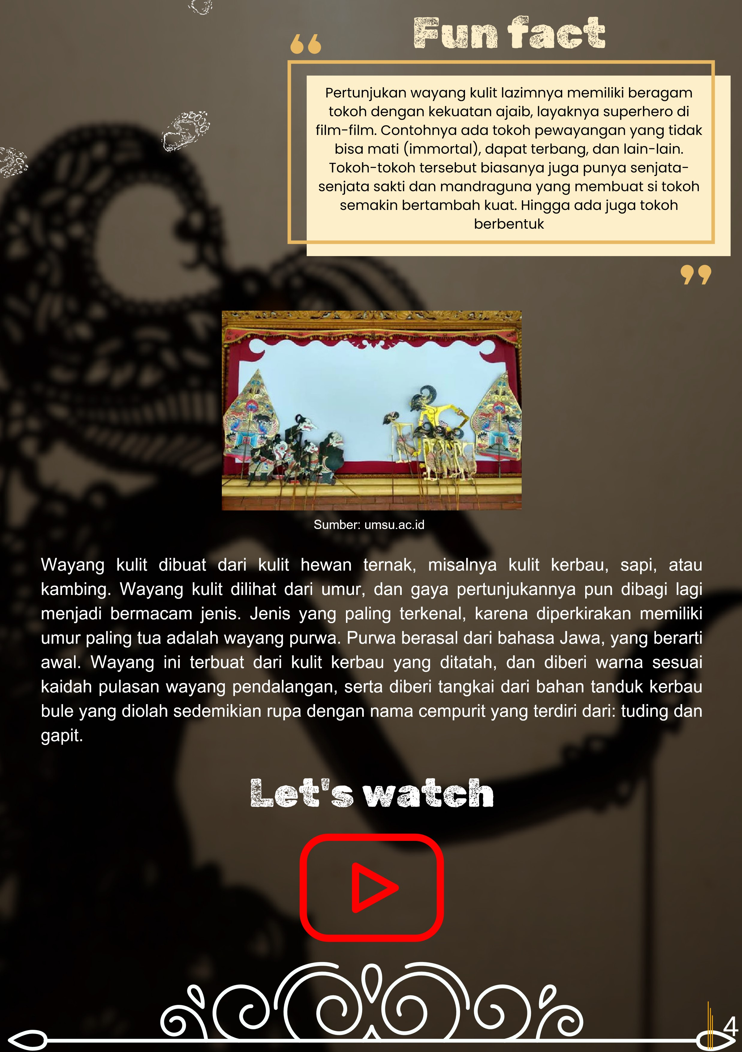

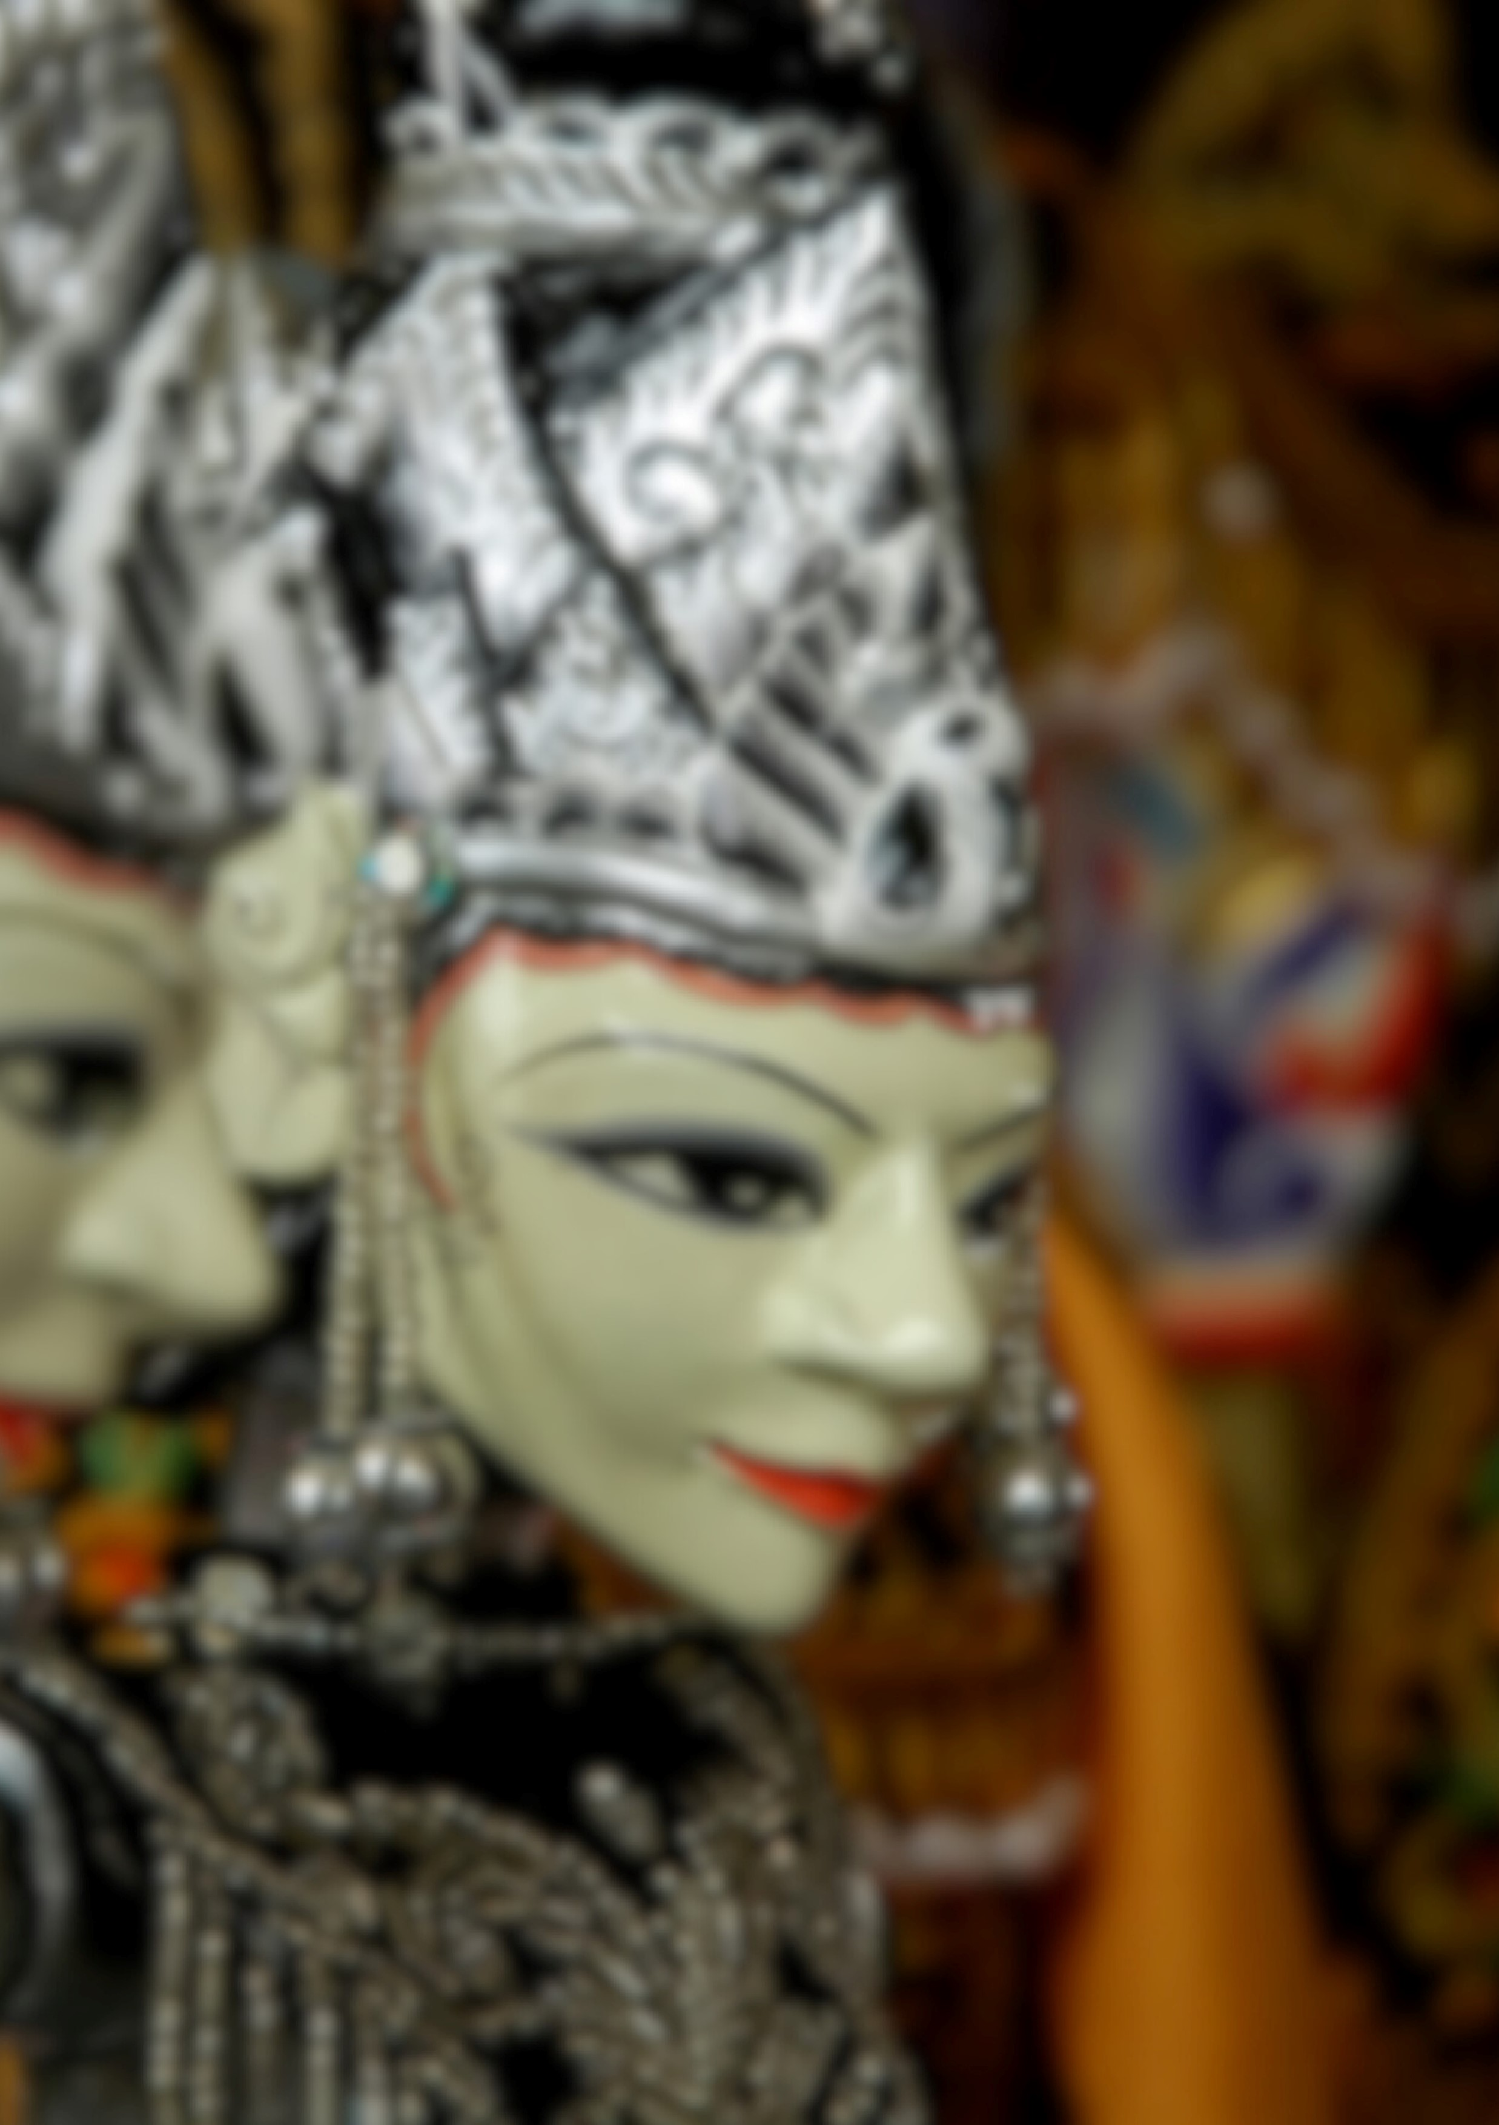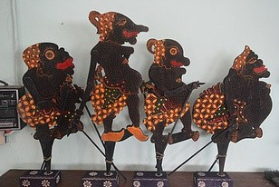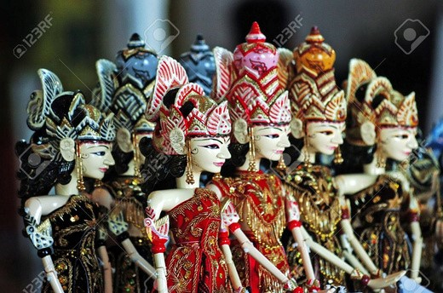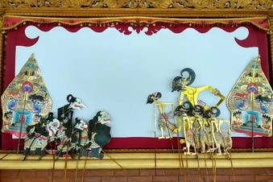

Selanjutnya, jenis wayang yang lain adalah wayang golek yang mempertunjukkan boneka kayu.

Wayang golek berasal dari Sunda. Selain wayang golek Sunda, wayang yang terbuat dari kayu

adalah wayang menak atau sering juga disebut wayang golek menak karena cirinya mirip dengan

wayang golek.

Selain

golek,

wayang

yang

berbahan

dasar

kayu

adalah wayang klithik. Wayang klithik berbeda dengan

golek.

Wayang

tersebut

berbentuk

pipih

seperti

wayang kulit. Akan tetapi, cerita yang diangkat adalah

cerita

Panji

dan

Damarwulan.

Wayang

lain

yang

terbuat dari kayu adalah wayang papak atau cepak,

wayang

timplong,

wayang

potehi,

wayang

golek

techno, dan wayang ajen.

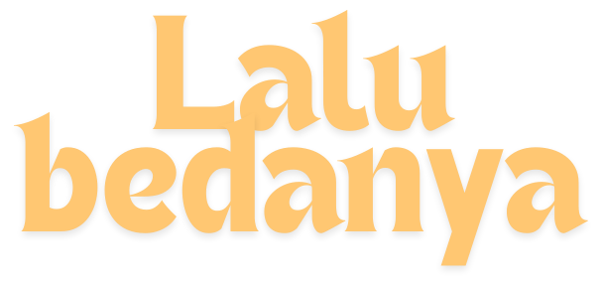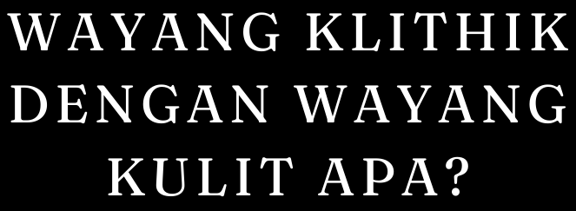

5

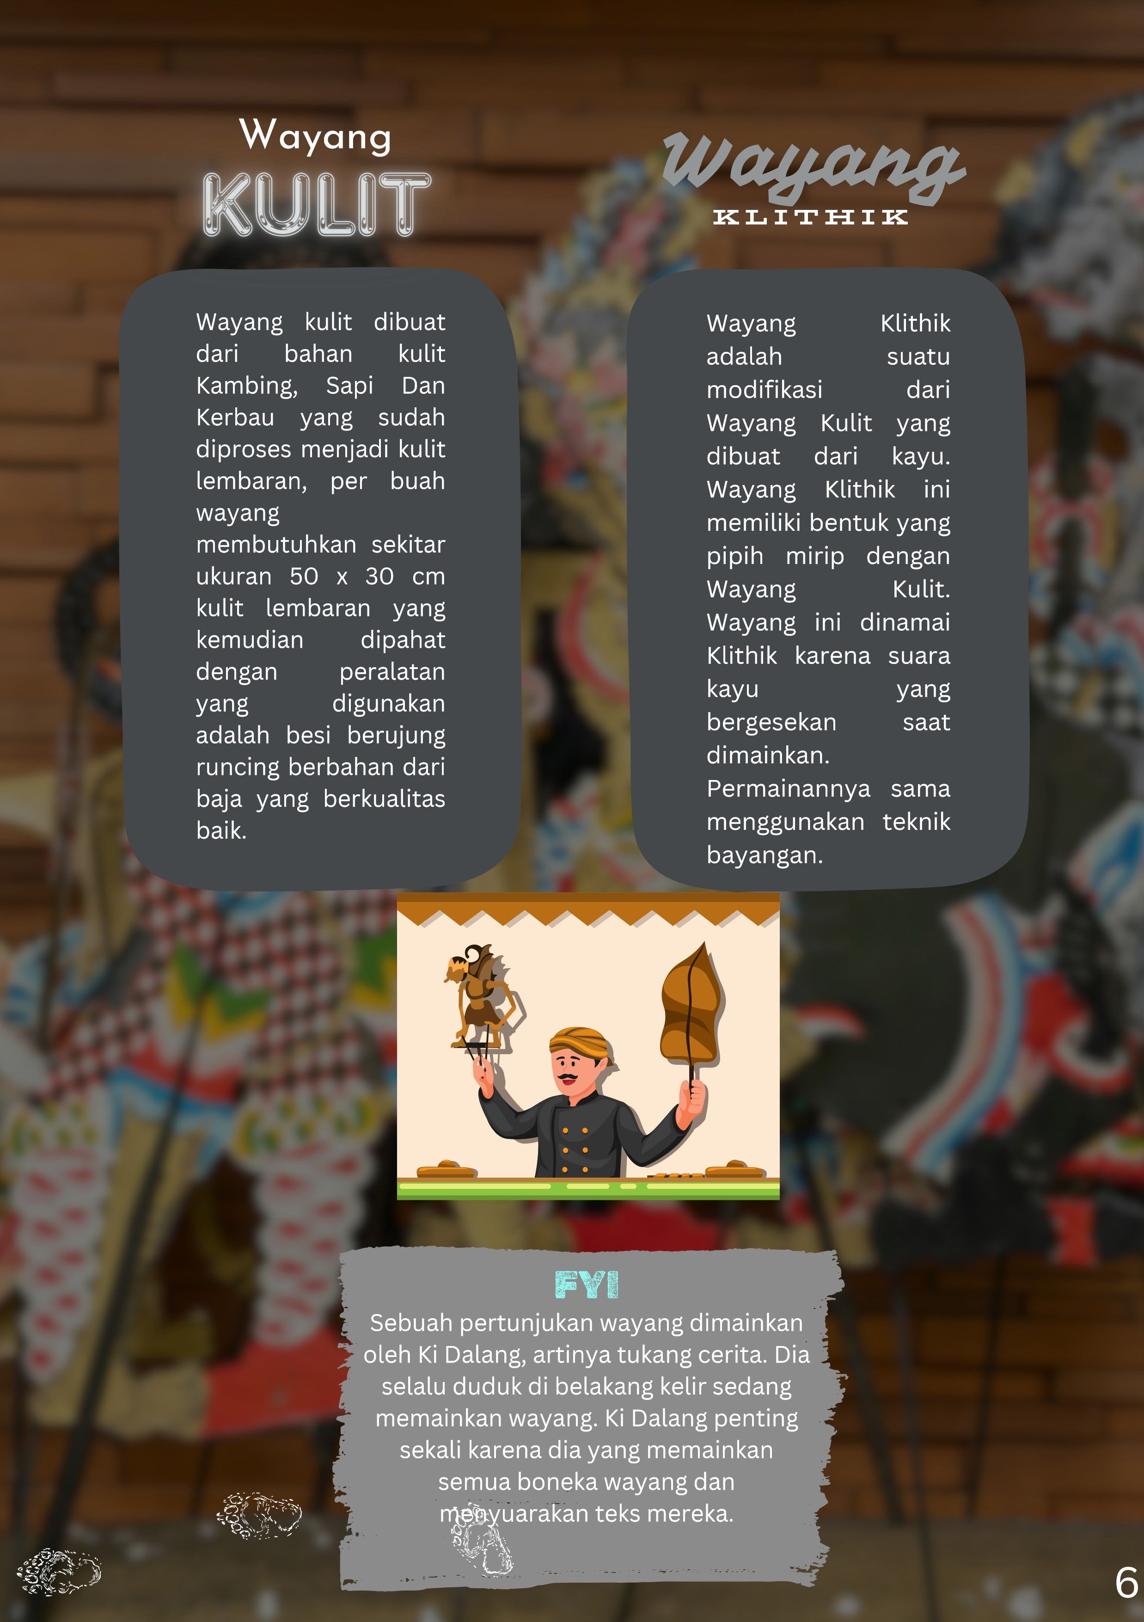

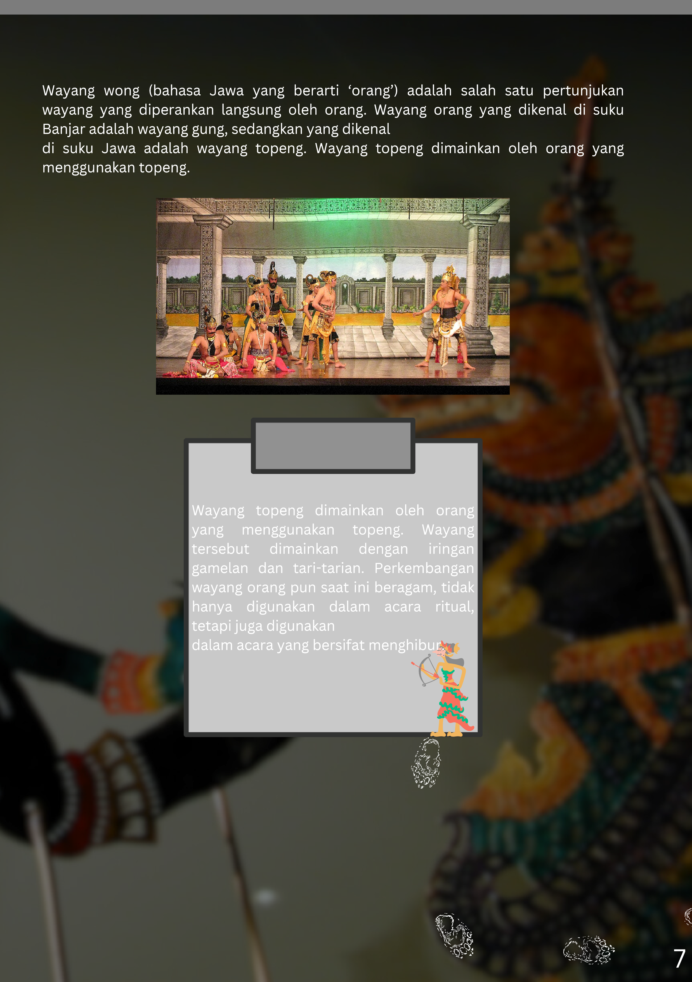

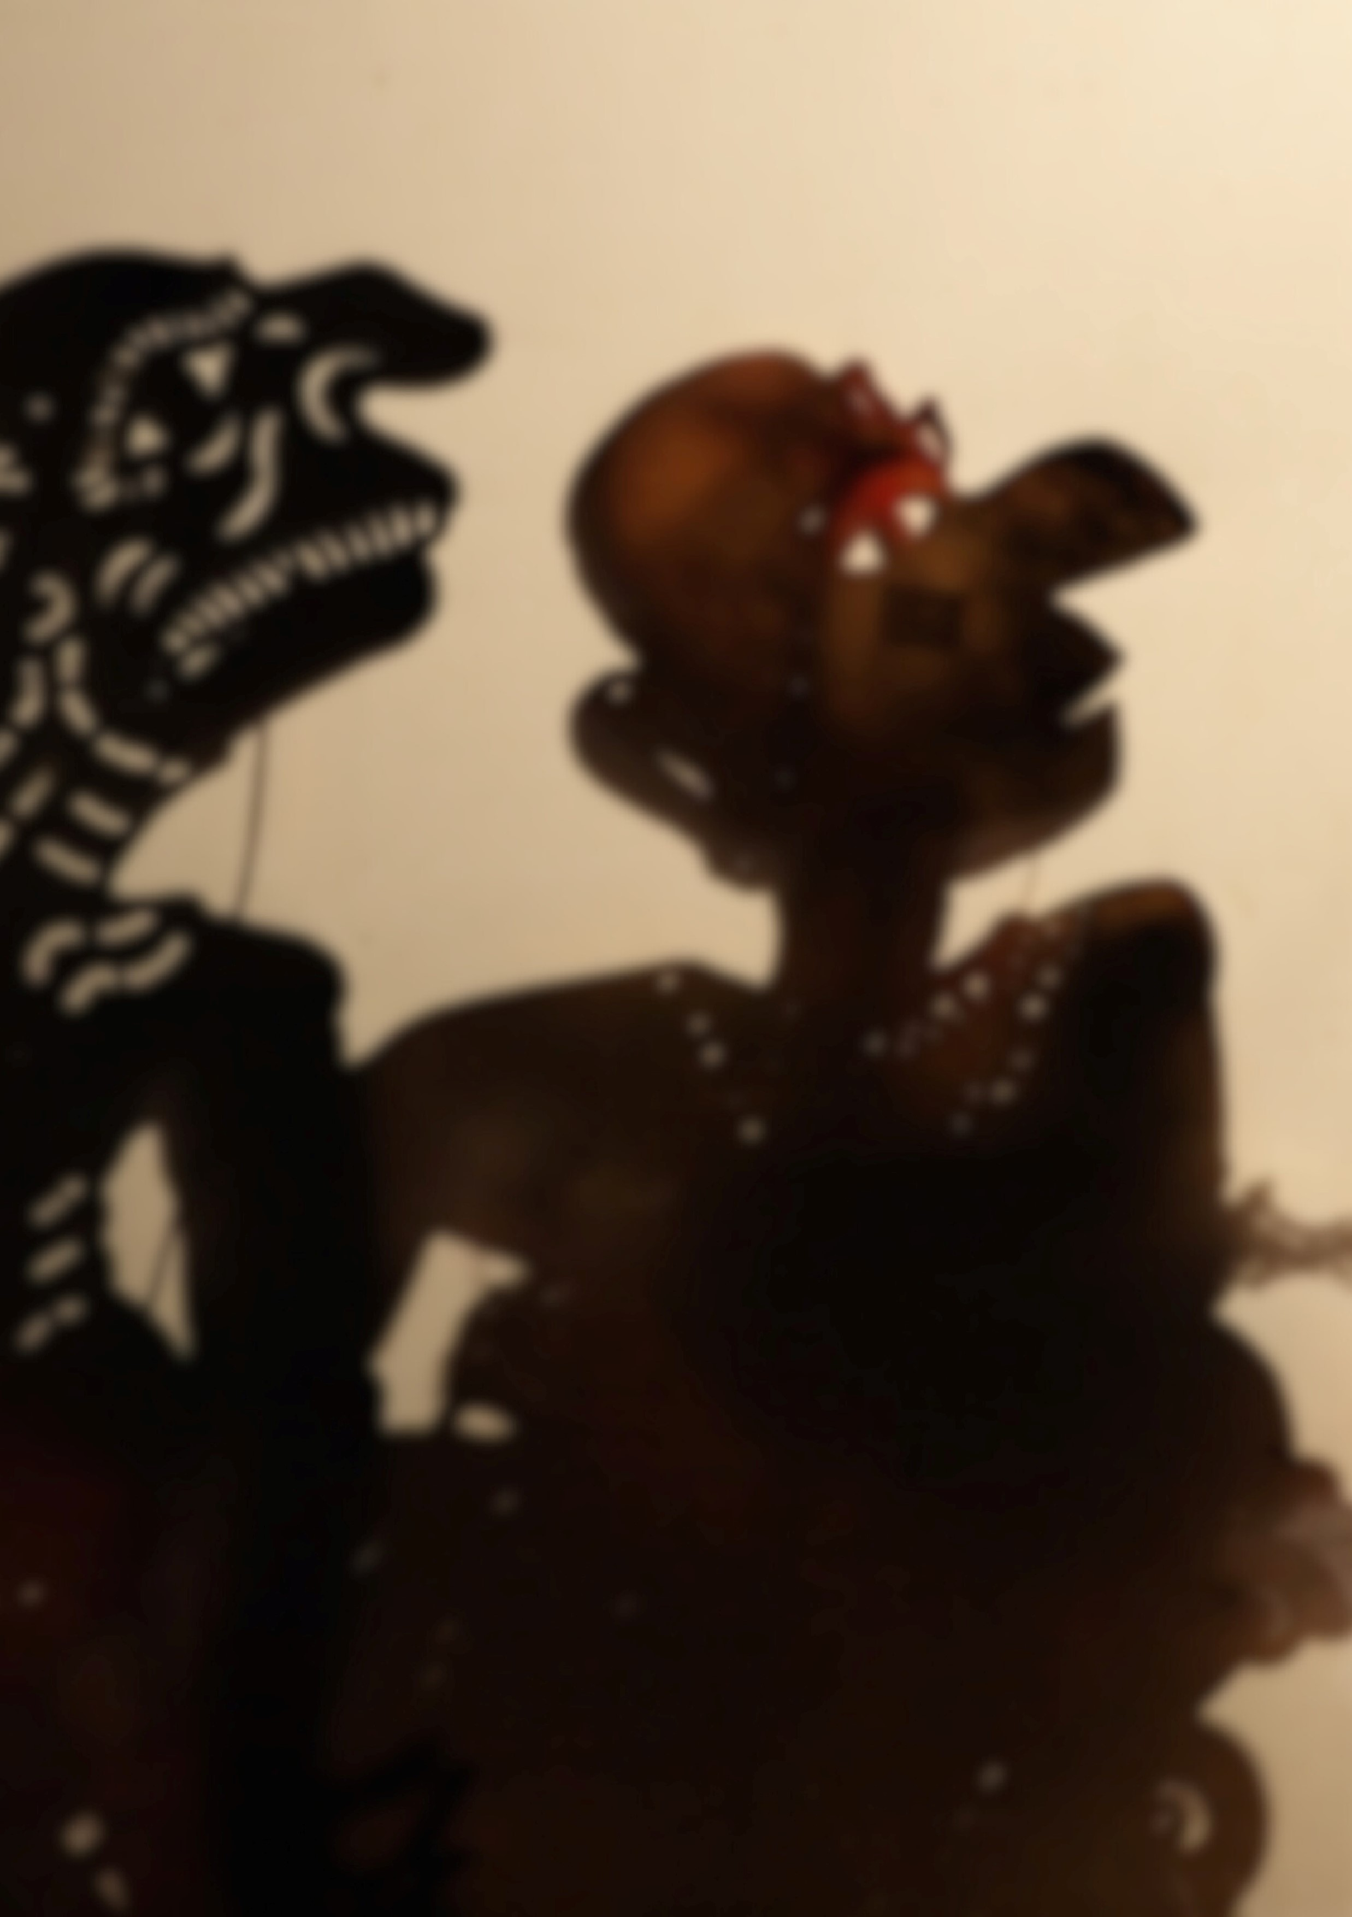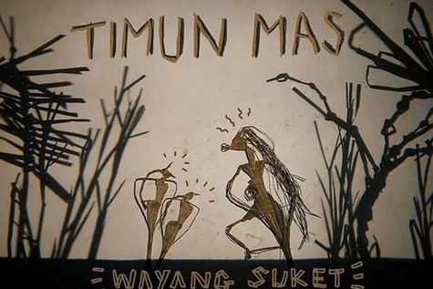

Perkembangan terbaru dunia pewayangan menghasilkan kreasi

berupa

wayang

suket.

Jenis

wayang

ini

disebut

suket

karena

wayang

yang

digunakan

terbuat

dari

rumput

yang

dibentuk

menyerupai wayang kulit. Wayang suket merupakan tiruan dari

berbagai figur wayang kulit yang terbuat dari rumput (bahasa

Jawa:

suket).

Wayang

suket

biasanya

dibuat

sebagai

alat

permainan atau penyampaian cerita pewayangan kepada anak-

anak di desa-desa Jawa

Untuk lebih jelasnya mari menonton

8

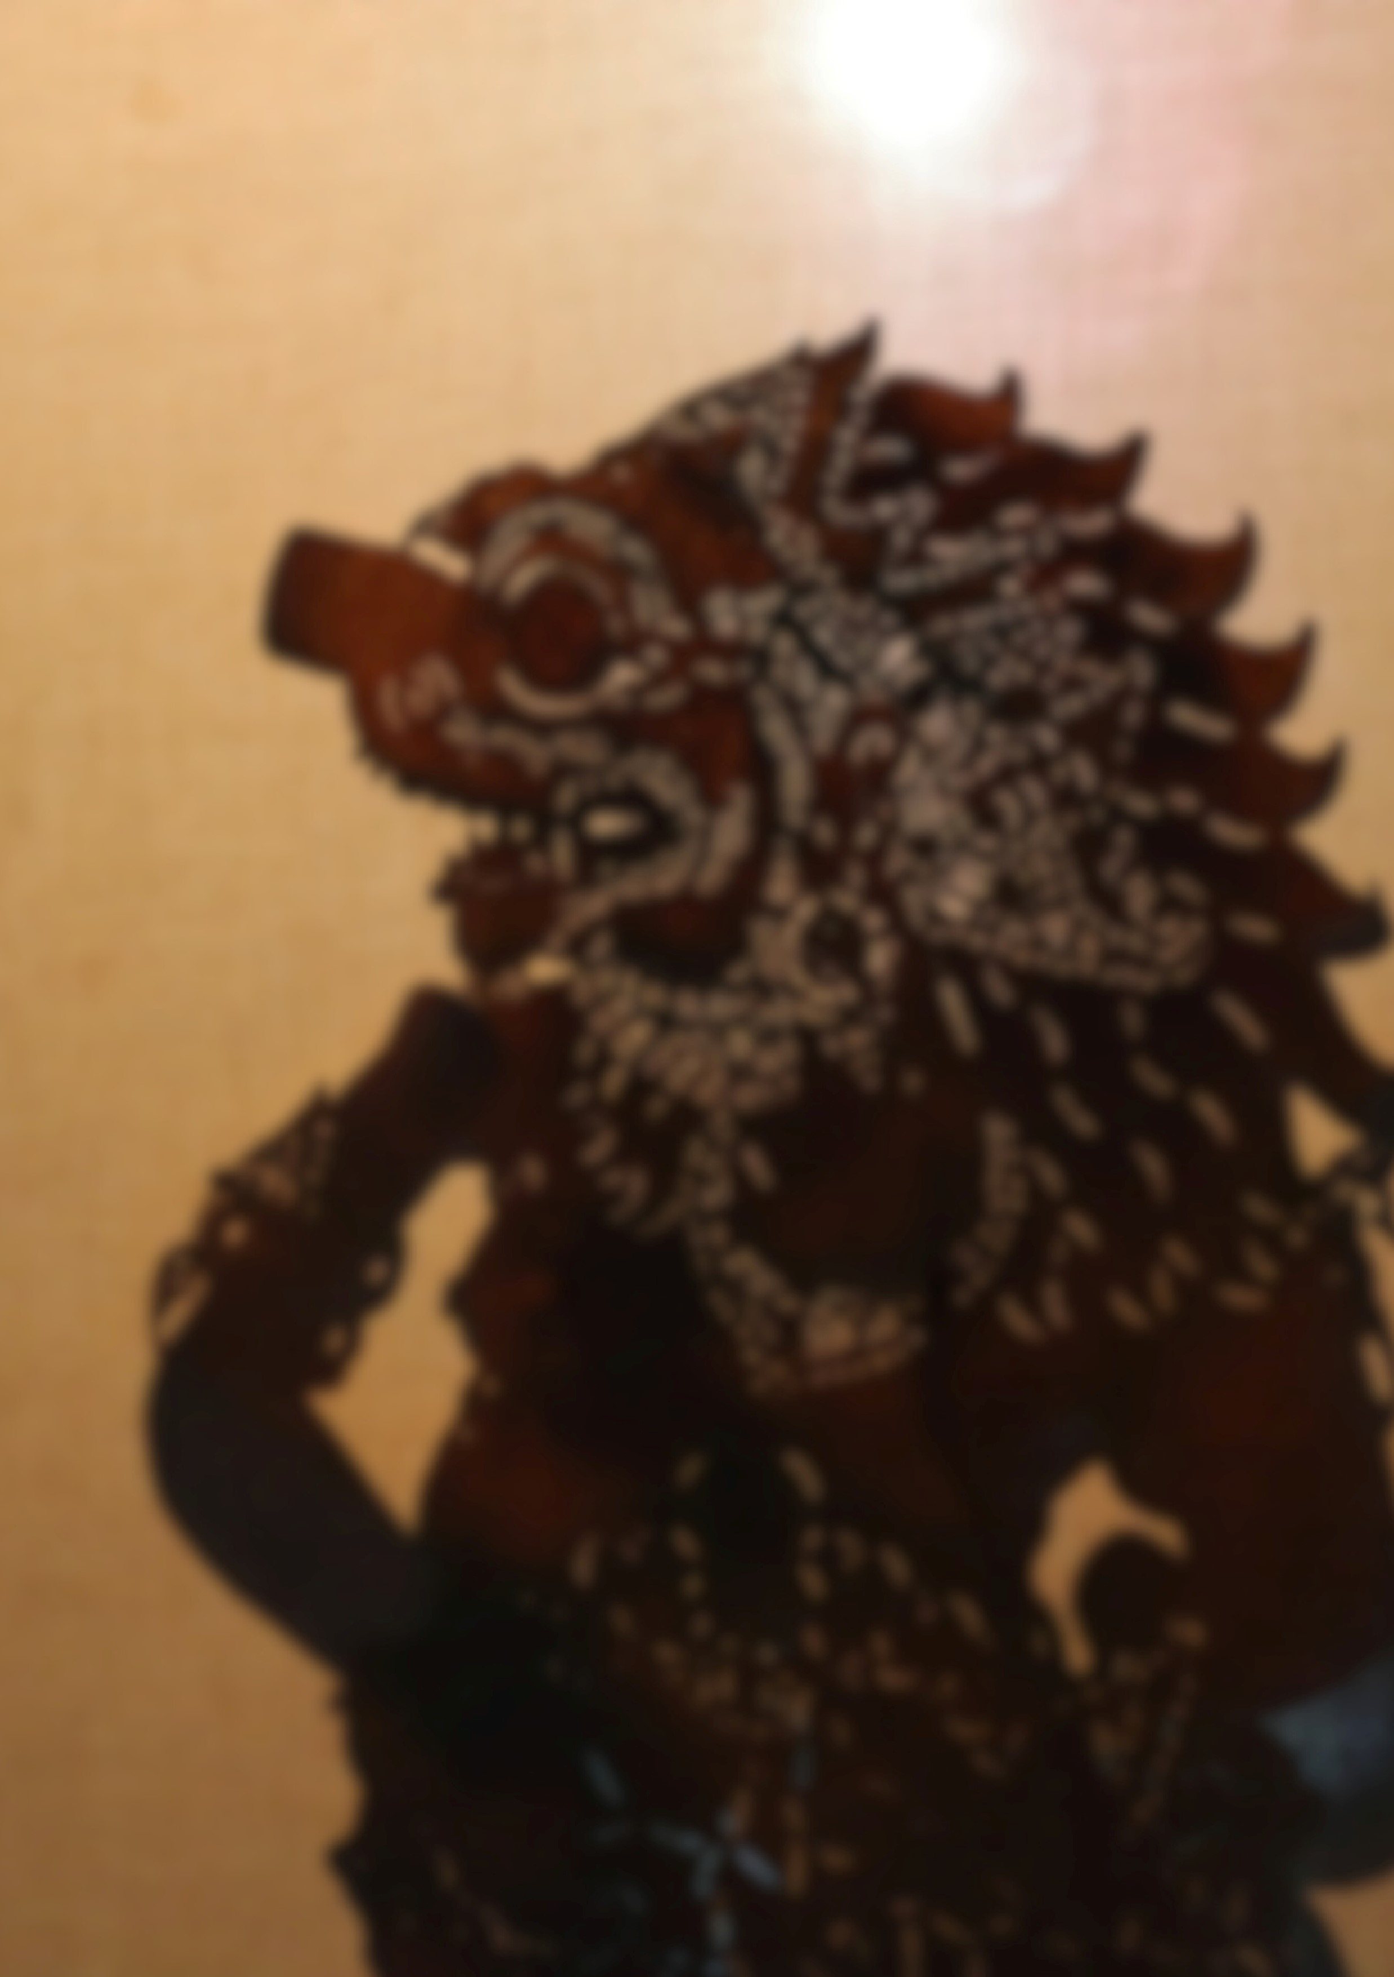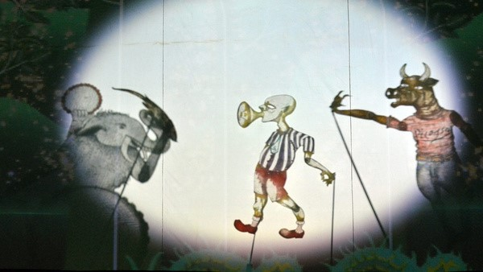

Dalam versi lebih modern, terdapat wayang motekar atau wayang

plastik berwarna. Wayang motekar adalah sejenis pertunjukan teater

bayang-bayang atau serupa wayang kulit. Namun, jika wayang kulit

memiliki

bayangan

yang

berwarna

hitam

saja,

wayang

motekar

menggunakan teknik terbaru hingga bayang-bayangnya bisa tampil

dengan warna-warni penuh. Wayang tersebut menggunakan bahan

plastik

berwarna,

sistem

pencahayaan

teater

modern,

dan

layar

khusus

WATCH

WATCH

LET’S

9

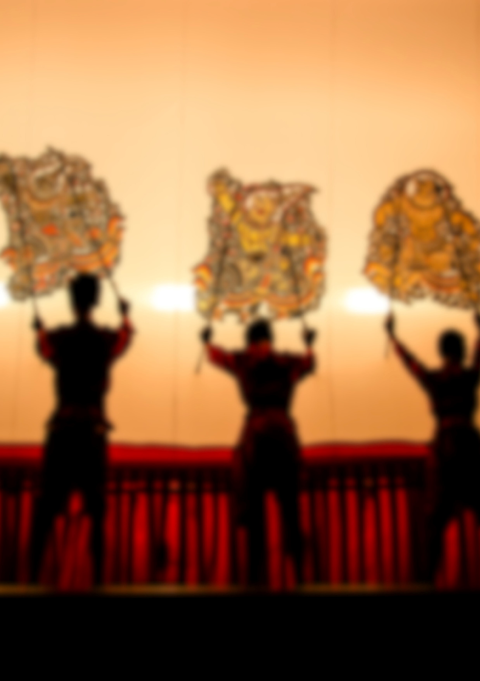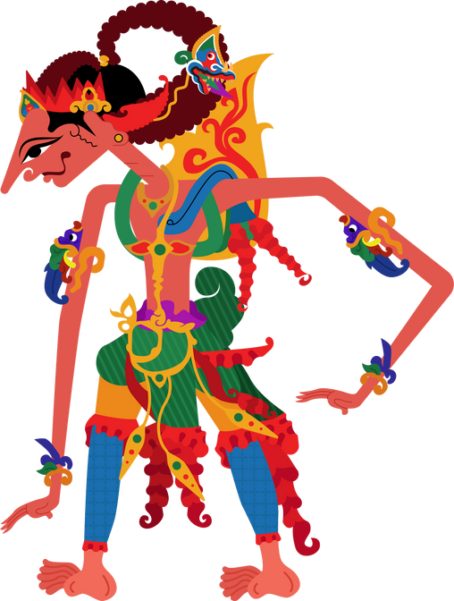

Semua jenis wayang di atas merupakan wujud ekspresi kebudayaan

yang dapat dimanfaatkan dalam berbagai kehidupan antara lain

sebagai

media

pendidikan,

media

informasi,

dan

media

hiburan.

Wayang

bermanfaat

sebagai

media

pendidikan

karena

isinya

banyak memberikan ajaran kehidupan kepada manusia. Pada era

modern

ini,

wayang

juga

banyak

digunakan

sebagai

media

informasi. Ini antara lain dapat kita lihat pada pagelaran wayang

yang

disisipi

informasi

tentang

program

pembangunan

seperti

keluarga berencana (KB), pemilihan umum, dan sebagainya.Yang

terakhir, meski semakin jarang, wayang masih tetap menjadi media

hiburan. (Sumber: http://istiqomahalmaky.blogspot.co.id)

I

K

u

t

i

Petunjuk

ini

Klik web berikut

htt

p://modulez.m

[y](http://modulez.my.id/)

.id

[/](http://modulez.my.id/)

1

.

Login menggunakan akun google

2

.

Pilih bagian modul

3

.

Klik Kerjakan LKS

4

.

10

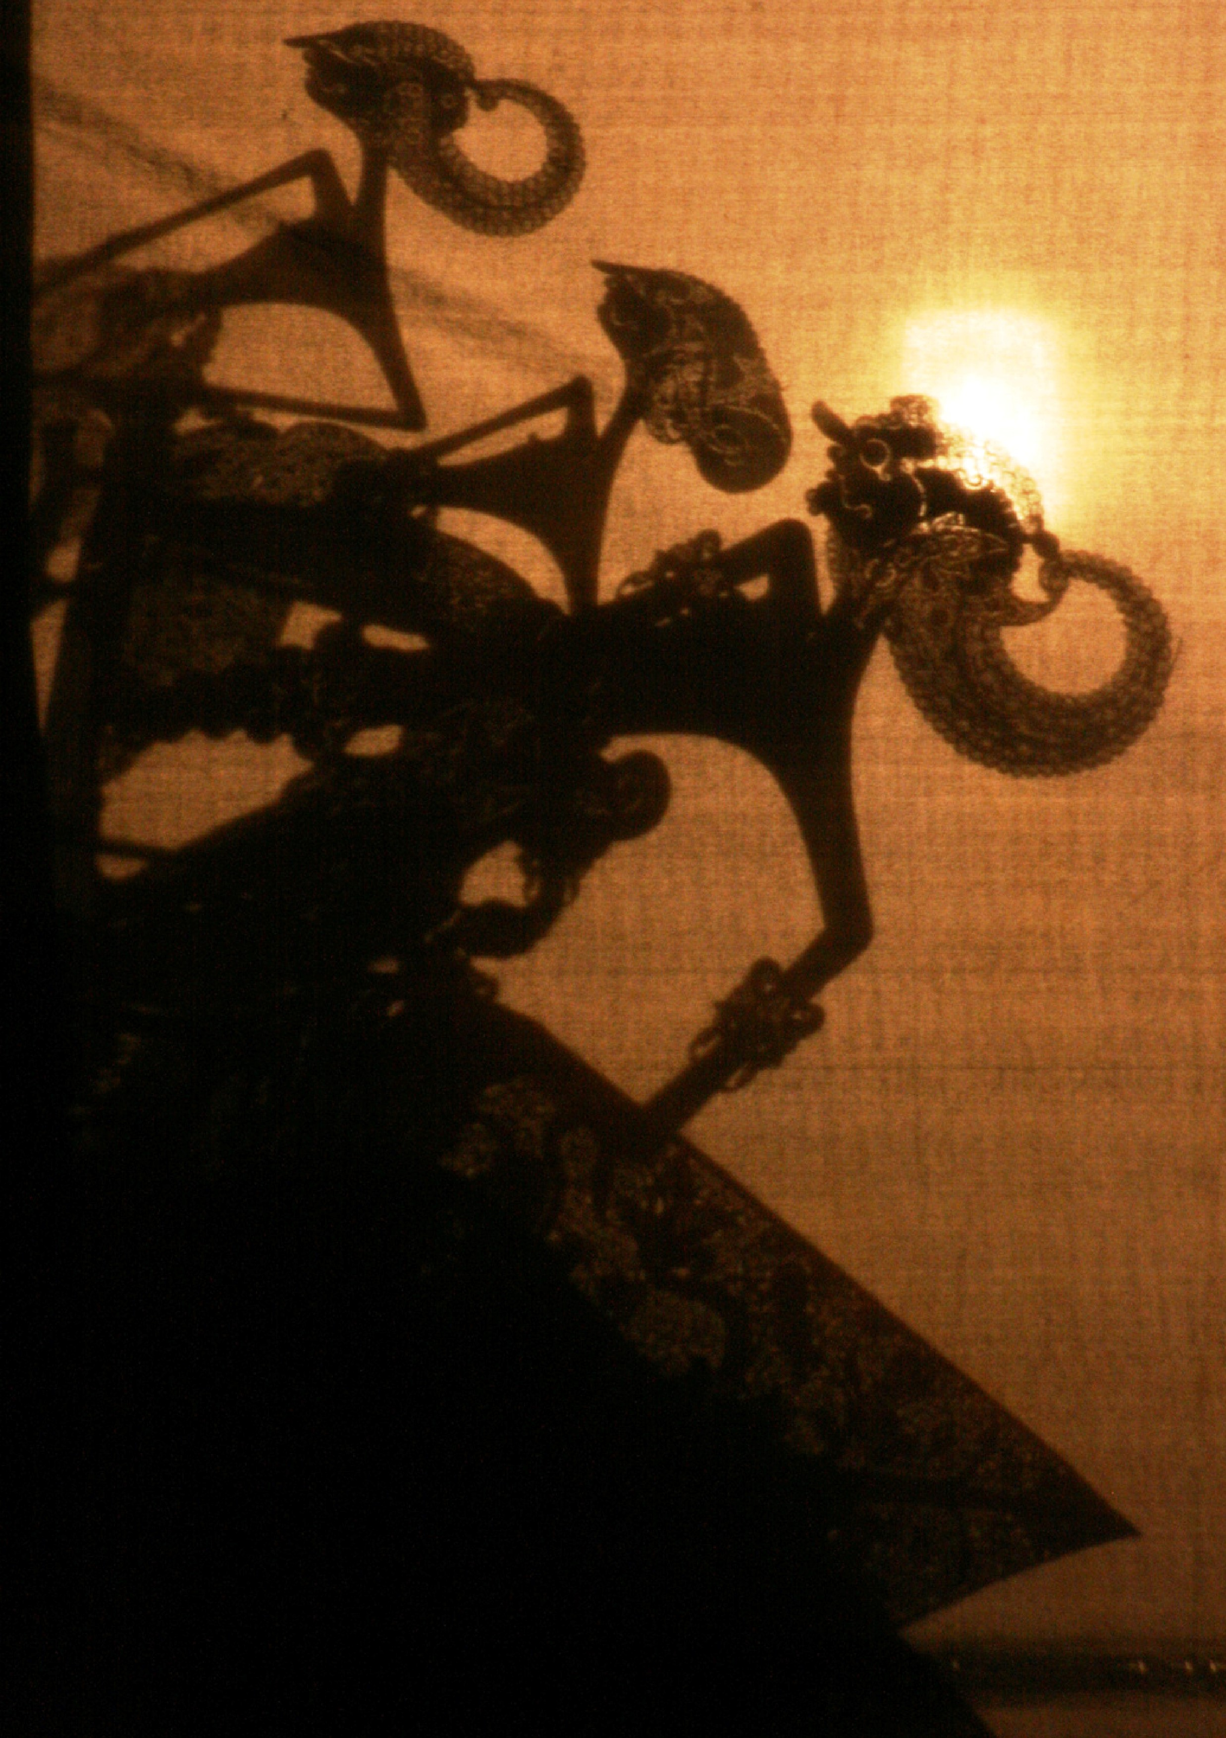

Daftar Pustaka

Buku

siswa kelas 10 SMA Bahasa Indonesia

11